MOSiR.051.07.01.01.2024.D | 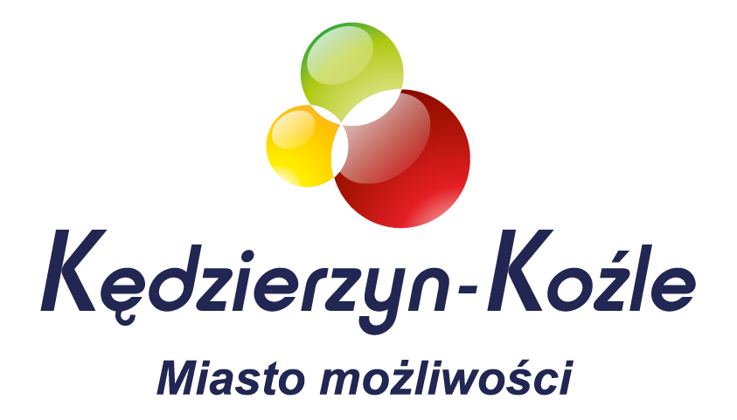 | Kędzierzyn-Koźle, dnia 20.12.2024 r. r.

Informacja, o której mowa w art. 222 ust. 4 Ustawy PZP

Dotyczy postępowania nr MOSiR.051.07.01.01.2024.D o udzielenie zamówienia publicznego, prowadzonego w trybie podstawowym pn.: „Całodobowa ochrona fizyczna Hali Widowiskowo Sportowej „AZOTY” w 2025 r. oraz konwojowanie wartości pieniężnych z obiektów MOSiR Kędzierzyn-Koźle”

Zamawiający działając na postawie art. 222 ust. 4 ustawy z dnia 11 września 2019 r. prawo zamówień publicznych (Dz. U. z 2019, poz. 2019 z późn. zm.), zwanej dalej „ustawą” przekazuje następujące informacje:

Miejski Ośrodek Sportu i Rekreacji w Kędzierzynie-Koźlu, al. Jana Pawła II 29, 47-220, Kędzierzyn-Koźle, zamierza przeznaczyć na zamówienie nr MOSiR.051.07.01.01.2024.D kwotę w wysokości: 450.000 PLN zł brutto.

